Requirements Products List

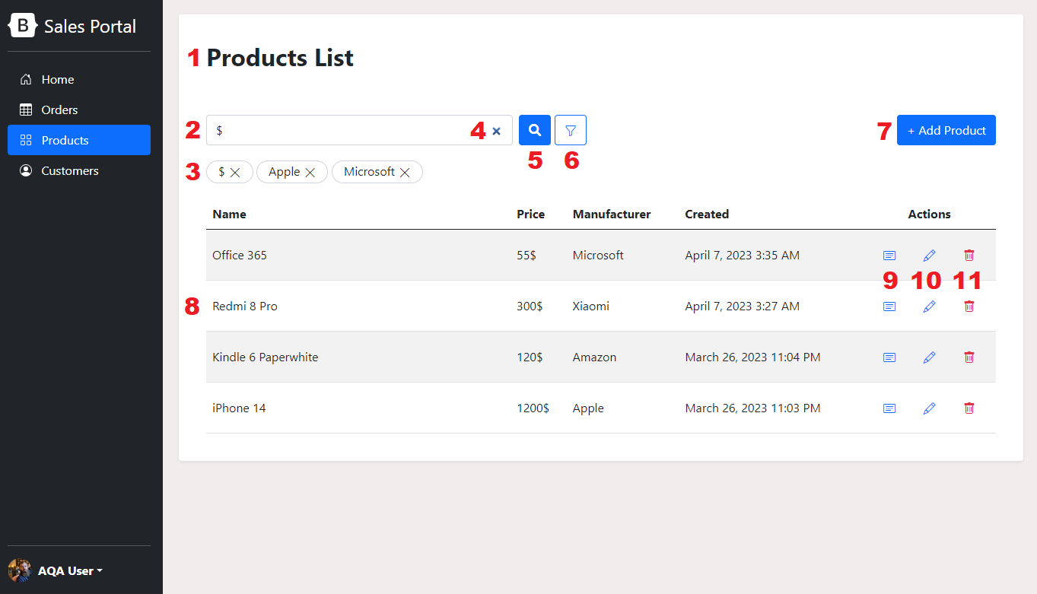

|  | **Name** | **Type** | **Default** | **FE validation** | **BE validation** | **Comments** |
| --- | --- | --- | --- | --- | --- | --- |
| 1 | Title Products | Текстовый | Products List | – | – |  |
| 2 | Поле Search | Ввод  Текстовый | Placeholder: Search | Регистронезависимое.  Длина: 0-40 | – | Стили компонента описаны в разделе “Products List Components” документа “Components” |
| 3 | Chip button | Текстовый | Chip buttons не отображаются | При нажатии на :  **1.** Chip button закрывается.  **2.1.** Если Chip button содержит в себе запрос поля Search, после закрытия отображается таблица без учёта запроса Search.  **2.2.** Если Chip button содержит в себе фильтр по производителю, после закрытия:  2.2.1. Флажок чек-бокса производителя из Chip button не отображается при открытии формы со списком фильтров **Filtering modal**  2.2.2. Таблица отображается без учёта выбранного в закрытом Chip button производителя. Если другие производители не были выбраны, таблица отображается без учета фильтра по производителям. | – | Стили компонента описаны в разделе “Products List Components” документа “Components” |
| 4 | Кнопка очистки поля |  | Кнопка не отображается. | При нажатии на введенные в поле Search данные удаляются. | – | Стили компонента описаны в разделе “Products List Components” документа “Components” |
| 5 | Кнопка Search |  |  | При нажатии на кнопку: 1. В таблице с данными остаются все строки, в которых столбцы *Name, Price, Manufacturer* частично или полностью совпадают с введенными в поле Search данными.  2. Введенный в поле Search запрос отображается в Chip Button.  3. Поле Search очищается.  Если поле Search пустое, тогда отображается вся таблица с данными.  Если отображается Chip button с предыдущим запросом Search, и поле Search пустое, то:  1. Chip button удаляется.  2. Отображается вся таблица с данными.  Если установлен фильтр по производителю, тогда поиск совпадений осуществляется с учётом выбранных в фильтре производителей. | – | Стили компонента описаны в разделе “Products List Components” документа “Components” |
| 6 | Кнопка Filters |  |  | При нажатии на кнопку отображается форма со списком фильтров **Filtering modal** | – | Стили компонента описаны в разделе “Products List Components” документа “Components” |
| 7 | Кнопка + Add Product |  | + Add Product | При нажатии на кнопку открывается страница добавления новых данных **Add New Product** | – | Стили компонента описаны в разделе “Products List Components” документа “Components” |
| 8 | Таблица с данными | Текстовый | Шапка таблицы со столбцами: Name, Price, Manufacturer, Created, Actions | Если в базе данных нет данных о Product, отображается только строка “*No records created yet*”.  Если база данных содержит данные о Product:  1. Отображаются данные согласно наименованию столбцов Name, Price, Manufacturer.  2. В столбце Actions отображаются кнопки Details, Edit, Delete напротив каждой записи о Products.  3. Данные сортируются по столбцу Created по принципу “более свежие записи - выше”. | При переходе на вкладку Products происходит запрос информации по столбцам таблицы всех Products с Backend. | Стили компонента описаны в разделе “Products List Components” документа “Components” |
| 9 | Кнопка Details |  |  | При нажатии на кнопку отображается форма с детализацией данных Product **[Name selected Product] Details** | При нажатии на кнопку происходит запрос информации по всем полям формы с детализацией данных Product с Backend. | Стили компонента описаны в разделе “Products List Components” документа “Components” |
| 10 | Кнопка Edit |  |  | При нажатии на кнопку открывается страница формы для редактирования данных Product **Edit [Name selected Product]** | При нажатии на кнопку происходит запрос информации по всем полям формы с детализацией данных Product с Backend. | Стили компонента описаны в разделе “Products List Components” документа “Components” |
| 11 | Кнопка Delete |  |  | При нажатии на кнопку отображается форма **Delete Product** | – | Стили компонента описаны в разделе “Products List Components” документа “Components” |

Requirements Filtering Modal

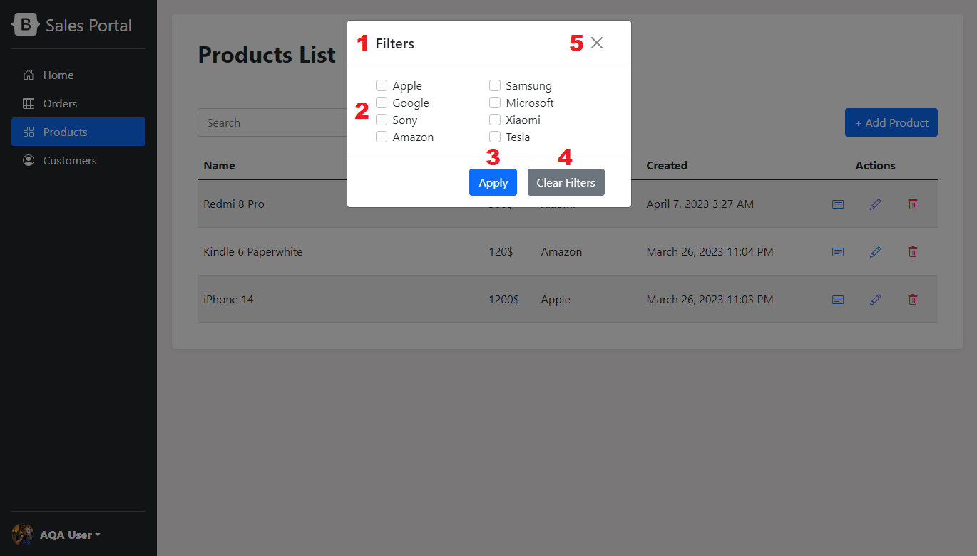

|  | **Name** | **Type** | **Default** | **FE validation** | **BE validation** | **Comments** |
| --- | --- | --- | --- | --- | --- | --- |
| 1 | Title Filters | Текстовый | Filters | – | – |  |
| 2 | Список фильтров | Чек-бокс | Отмечены те чек-боксы, с которыми применён фильтр.  Если фильтр не был применён, все чекбоксы не отмечены. | **НЕобязательное**  Выбор одного или нескольких значений из:   * Apple * Samsung * Google * Microsoft * Sony * Xiaomi * Amazon * Tesla | – | Стили компонента описаны в разделе “Filtering Modal Components” документа “Components” |
| 3 | Кнопка Apply |  | Apply | При нажатии на кнопку:  1. Форма закрывается.  2. В Product List отображаются Chip buttons с выбранными в фильтре производителями по принципу: один производитель - один Chip button.  3. В таблице с данными отображаются результаты поиска по выбранным производителям. | – | Стили компонента описаны в разделе “Filtering Modal Components” документа “Components” |
| 4 | Кнопка Clear Filters |  | Clear Filters | При нажатии на кнопку:  1. Выбранные чек-боксы сбрасываются.  2. Форма закрывается.  3. В Product List не отображаются Chip buttons по фильтру производителей.  4. В таблице с данными отображаются результаты поиска по всем производителям. | – | Стили компонента описаны в разделе “Filtering Modal Components” документа “Components” |
| 5 | Кнопка Close |  |  | При нажатии на кнопку форма закрывается без сохранения изменений. | – | Стили компонента описаны в разделе “Filtering Modal Components” документа “Components” |
|  | Пространство страницы, кроме формы Filtering modal |  |  | При нажатии по любому месту страницы, кроме открытой формы Filtering modal, форма закрывается. | – | Стили компонента описаны в разделе “Filtering Modal Components” документа “Components” |